

JavaEE课堂作业1

基于SPRINGBOOT的健身房WEB程序



2019-4-30

小组成员：

刘青羽 16301097

陈红 16301088

北京交通大学 软件学院

目录

项目概述 1

开发环境 1

功能设计与实现（含技术） 2

功能一 注册登录 2

注册实现： 2

实现流程（登录相仿） 2

主要技术 2

程序运行截图 2

功能三 分页 3

分页实现 3

实现流程 3

主要技术 3

运行截图 3

功能四 增删改查 4

CRUD实现 4

实现流程 4

主要技术 4

运行截图 4

功能五 搜索缓存 4

搜索实现 4

实现流程 4

主要技术 5

运行截图 5

功能六 多数据源 5

多数据源实现 5

运行截图 5

### 项目概述

基于SpringBoot框架开发的Maven项目，实现了注册、登录、分页、增删改查、搜索缓存、多数据源等功能。整合了Spring data jpa 、mybits、Redis。

### 开发环境

|  |  |
| --- | --- |
| **Tools** | **Version** |
| **Eclipse IDE** | **4.11.0** |
| **MySql** | **8.0.15** |
| **Redis** | **3.2.100** |
| **Github** |  |

### 功能设计与实现（含技术）

#### 功能一 注册登录

##### 注册实现：

###### 实现流程（登录相仿）

JSP层：前端输入注册信息之后点击按钮，把页面的信息POST到Controller

Controller层: 根据GetMapping、PostMapping 过滤url之后把从前端收到的信息封装好调用Servcice层方法userService.save(user)。

Service层： save 方法调用findByUsername( String username); 后若存在怎返回false，否则返回True.

Repository层: 调用JpaRepository里的save 方法保存到数据库。

###### 主要技术

JpaRepository接口的调用、@Entity等SpringBoot注解

###### 程序运行截图

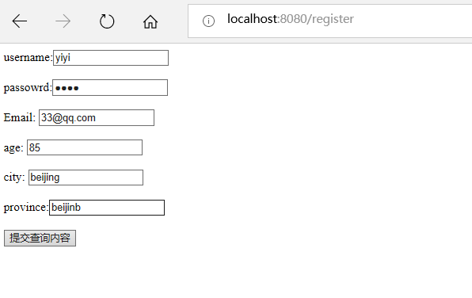

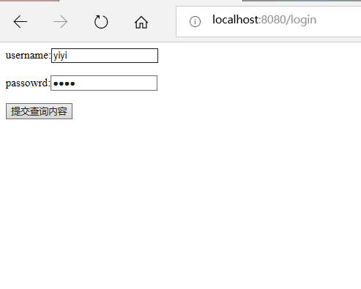

#### 功能三 分页

##### 分页实现

###### 实现流程

把前端传入的数据用Pageable pageable = **new** ~~PageRequest~~(pageNo, size,sort);Page<User> page = userRepository.findAll(pageable);

把数据封装成Paged对象，以及调用userRepository内的函数去查找数据。

把page对象传到JSP页面显示。

###### 主要技术

SpringdataJpa的分页方法、JpaRepository的findAll的调用

###### 运行截图

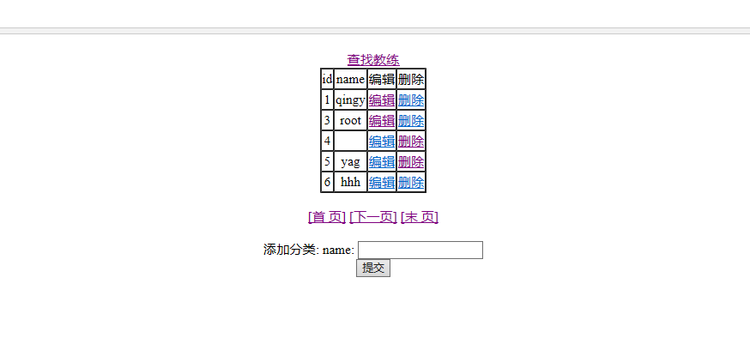

#### 功能四 增删改查

##### CRUD实现

###### 实现流程

用户点击编辑按钮时，前端会把该表格的User对象的id 传到Controller,；Controller 传值到UserService，调用JpaRepositry的detele(id)方法把数据从数据库中删除。Controller return list.其他三个功能类似。

###### 主要技术

SpringdataJpa 增删改查方法的调用

###### 运行截图



#### 功能五 搜索缓存

##### 搜索实现

###### 实现流程

把用户输入的用自定义的查询方法进行查询。

Servcie层：先在Redis缓存中进行查询，如果缓存中存在就直接返回；

缓存中不存在从数据库中查询，然后存到Redis中。

###### 主要技术

SpringdataJpa 自定义查询方法、Mybits、Redis

###### 运行截图

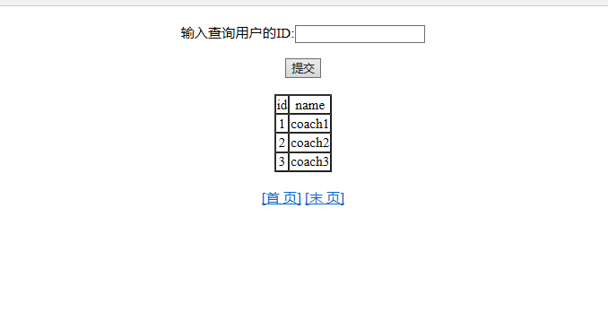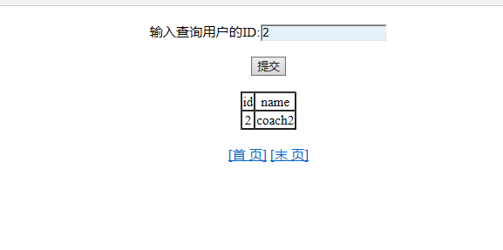

#### 功能六 多数据源

##### 多数据源实现

###### 运行截图

